ČETVRTAK 2.4.2020. 14.dan nastave na daljinu

HRVATSKI JEZIK
-izgovaraj abecedu tako da prvi glas izgovoriš glasno ,drugi glas izgovori tiho i tako naizmjenično do zadnjeg glasa
-koliko dobro razlikuješ 4. i 5. glas abecede te 7. i 8. glas provjeri na poveznici
https://wordwall.net/hr/resource/374921/hrvatski-jezik/pisanje-glasova-%c4%8d-%c4%87-d%c5%be-%c4%91
-Plan dnevnika

1.)Napiši tri riječi za svako zadano slovo .Zadano slovo može biti na početku,sredini i kraju.(uputu ne piši)
Č Ć DŽ Đ

2.)Na prazne crtice dopiši č ili ć.

U mojem gradi__u ima mnogo drve__a.
Parkovi su prepuni cvije____a.
Djevoj__ice i dje____aci tr___e uokolo .
U školi u__imo, __itamo i ra__unamo.
U____itelica na plo____u piše zadatke.
Ku__i rješavamo zada__u.
3.) Na prazne crtice dopiši lj ili nj.l
Lipa___, ___ubav, pa___, pro___eće, ___uška, kra___,
ko___, mu___a, u___e , Sa___a, žu___, ma___e, ___eto
___eš__ak, ___u___ačka, ponav___a___e,

ZADAĆA:Napiši rečenicu u kojoj će što više riječi sadržavati slova lj ili nj .
Provjeri razlikovanje glasova lj i nj na poveznicihttps://tesla.carnet.hr/mod/hotpot/attempt.php?id=6628
MATEMATIKA

-Danas učiš množenje brojevima 1 i 0

-ZAPAMTI! Ako broj množimo s 1 dobijemo isti taj broj.Npr.4 X 1=4; 6 X 1=6; 1 X 9= 9

Ako broj množimo s 0 dobijemo 0. 2 X 0 = 0 8 X 0=0

-Otvori poveznicu https://www.e-sfera.hr/dodatni-digitalni-sadrzaji/1c896a17-6d15-4bcb-b726-e41d9a9ef77a/
- Otvori e-UČIONICU i poslušaj zvučni zapis ali samo o množenju.
-Popuni križaljku koja se nalazi u polju ZADATAK

-pročitaj u udžbeniku na str.78,79 što nas uče Lina i Luka,Vježbaj izražajno čitati matematičku priču.

-ZADAĆA : udžbenik str. 78 i 79

-ispuni kartonsku tablicu množenja

PLAN DNEVNIKA MNOŽENJE S 1 I 0

1.

1+1+1+1= 4 4x1=4

5x1= 1+1+1+1+1=5

Ako broj množimo s 1 dobijemo isti taj broj.

2.

0+0+0=0 3x0=0

7x0= 0+0+0+0+0+0+0=0

Ako broj množimo s 0 dobijemo 0.

Otvori gore navedenu pveznicu i riješi polje PRIMIJENI ZNANJE.

Nakon toga možeš ako želiš otvoriti polje ZABAVNI KUTAK.
DODATNA NASTAVA HRVATSKI JEZIK
Osim Elene,Lorene i Dominika ovo mogu riješiti ostali učenici ako žele
Otvorite časopis SMIB na poveznici https://online.fliphtml5.com/kzpyj/homn/
Prolistajte časopis.Riješite str. 26 i 27 .Pročitaj priču Greta i divovina str.47 i smisli završetak priče.

REBUSI
Rebus je vrsta zagonetke koja se sastoji od slike, slova i/ili broja kojom se treba nešto odgonetnuti. Služe za razbribrigu i vježbanje moždanih vijuga, a često ih možete vidjeti u novinama, časopisima i križaljkama.!
Kako riješiti rebus?
Iznad svakog se rebusa u zagradi nalazi jedan ili nekoliko brojeva, npr.: (5,4). To znači da se rebus sastoji od dvije riječi (što možemo vidjeti prema količini brojeva) od kojih se prva sastoji od 5, a druga od 4 slova.
Uz to pokraj slika se može nalaziti i apostrof (izostavnik) ‘ koji označuje IZBACIVANJE jednog ili više slova iza ili ispred slike. Dakle ako se pokraj pojma „imenik“ nalaze tri apostrofa, to znači da je tražena riječ „ime“. Ako se u rebusu nalaze dvije jednake slike, to znači da je tražena riječ u množini!

(5,6)

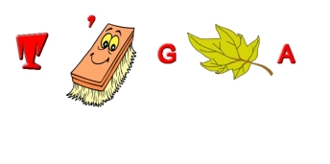

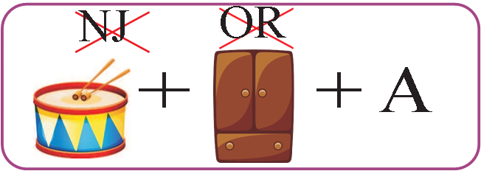
_ _ _ _ _ _ _ _
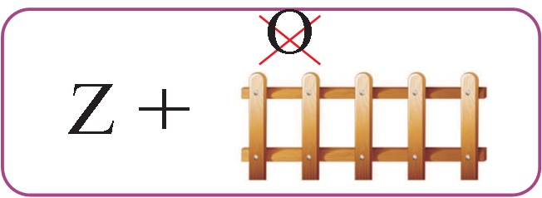
_ _ _ _ _ _

Ovo su naslovi knjiga:
(4, 1, 6)
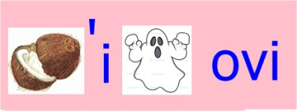

(5, 3)
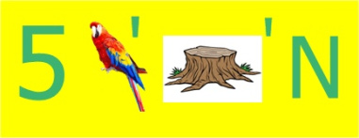

(6,3,5)
